**练习1**

这是一个商品房销售记录表，请根据表中的数据，按下列要求绘制散点图。其中横坐标为商品房面积，纵坐标为商品房价格。

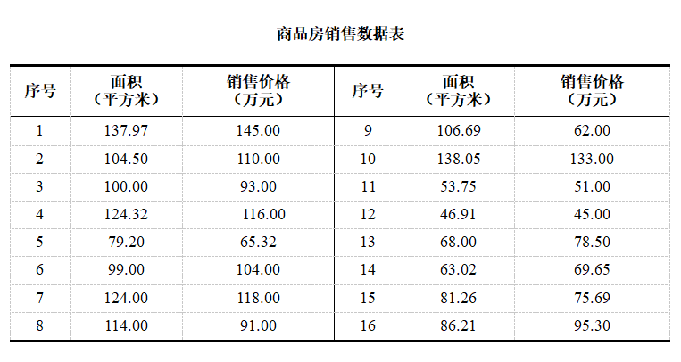

要求：

1. 绘制散点图，数据点为红色圆点；

2. 标题为:“商品房销售记录”，字体颜色为蓝色，大小为16；

3. 横坐标标签为:“面积(平方米)”，纵坐标标签为“价格(万元)”，字体大小为14。

**练习2**

按下列要求完成程序。

1. 下载波士顿数据集，读取全部506条数据，放在NumPy数组x、y中（x：属性，y：标记）。

(2) 使用全部506条数据，实现波士顿房价数据集可视化，如图1所示。

(3) 要求用户选择属性，如图2所示，根据用户的选择，输出对应属性的散点图，如图3所示。

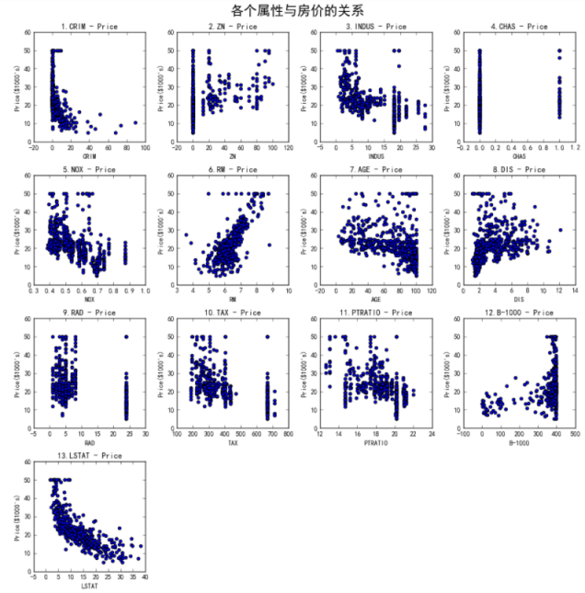

图1

请用户输入属性：

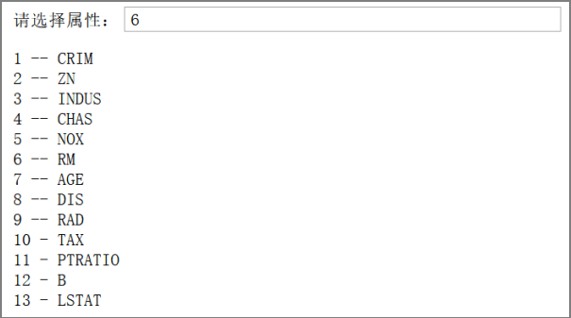

图2

运行结果：

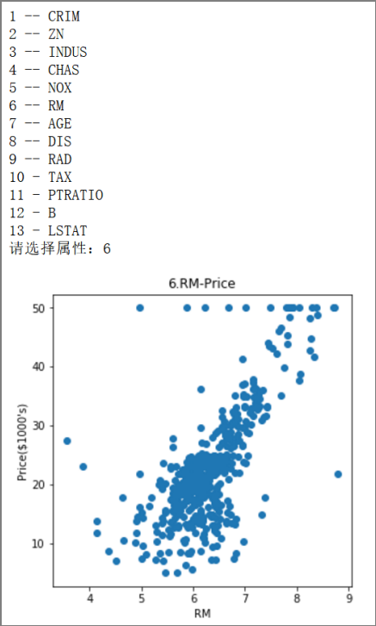

图3

**练习3**

下载lena.tiff图像（见7.2小节课件），将R、G、B三通道分离，采用灰度图表示颜色的亮度，并分别对各个通道按要求进行处理，结果显示在如图1所示的画布中。

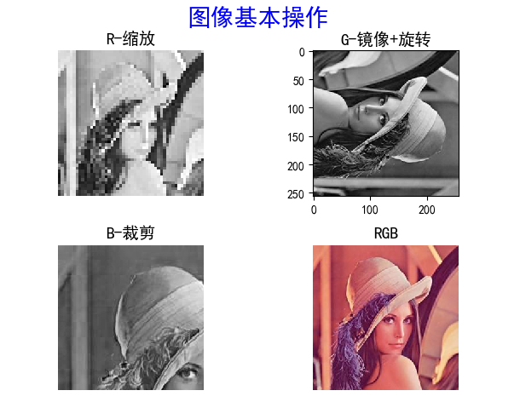

图1

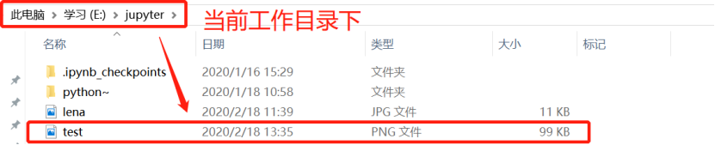

图2

要求：

(1)将R通道的图像缩小为50×50，显示在子图1中，子标题为:“R-缩放”，字体大小为14；

(2)将G通道的图像先水平镜像，再顺时针旋转90度，显示在子图2中，子标题为:“G-镜像+旋转”，字体大小为14，并显示坐标轴；

(3)对B通道的图像进行裁剪，裁剪位置：左上角(0, 0) 右下角(150, 150)，显示在子图3中，子标题为:“B-裁剪”，字体大小为14；

(4)将原始的R、G、B通道的图像合并，显示在子图4中，子标题显示图像的色彩模式，字体大小为14；

(5)将要求(4)的处理结果保存为PNG格式的图片，路径为当前工作目录，文件名为“test.png”，如图2所示；

(6)将以上生成的4幅图像显示在2×2的画布中，全局标题为“图像基本操作”，标题字体大小为20，颜色为蓝色。

**练习4**

按下列要求完成程序，随机显示MNIST数据集中的样本，效果如图1所示。

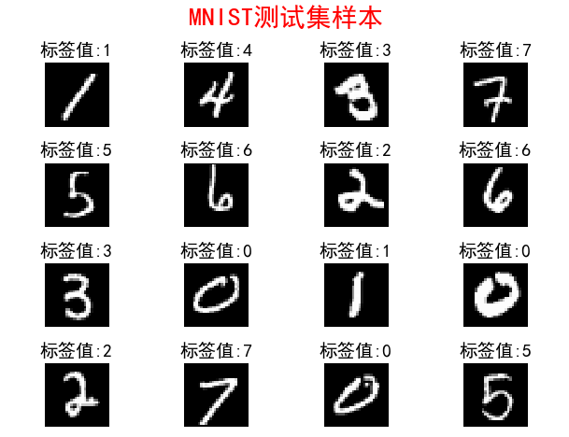

图1

要求：

(1)下载手写数字数据集，读取训练集和测试集数据，放在NumPy数组train_x、train_y、test_x、test_y中；（train_x：训练集图像，train_y：训练集标签，test_x：测试集图像，test_y：测试集标签）

(2)随机从所有测试集数据中显示16幅数字图像；

(3)16幅图像按照4×4方式排列在一张画布中，每幅图像的子标题为该图像的标签值，字体大小为14，全局标题为“MNIST测试集样本”，字体大小为20，颜色为红色。

**选做1：**使用鸢尾花数据集，绘制如下图形，其中对角线为属性的直方图。

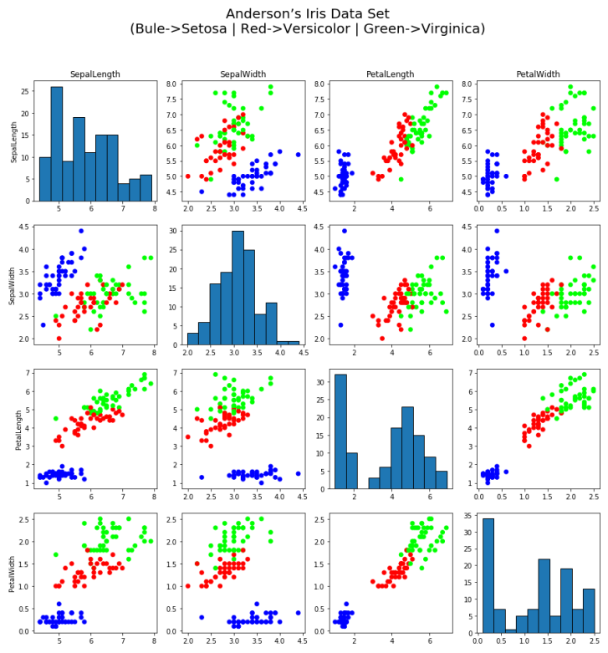

提示：绘制直方图函数 plt.hist(x, align= 'mid', color, edgecolor)